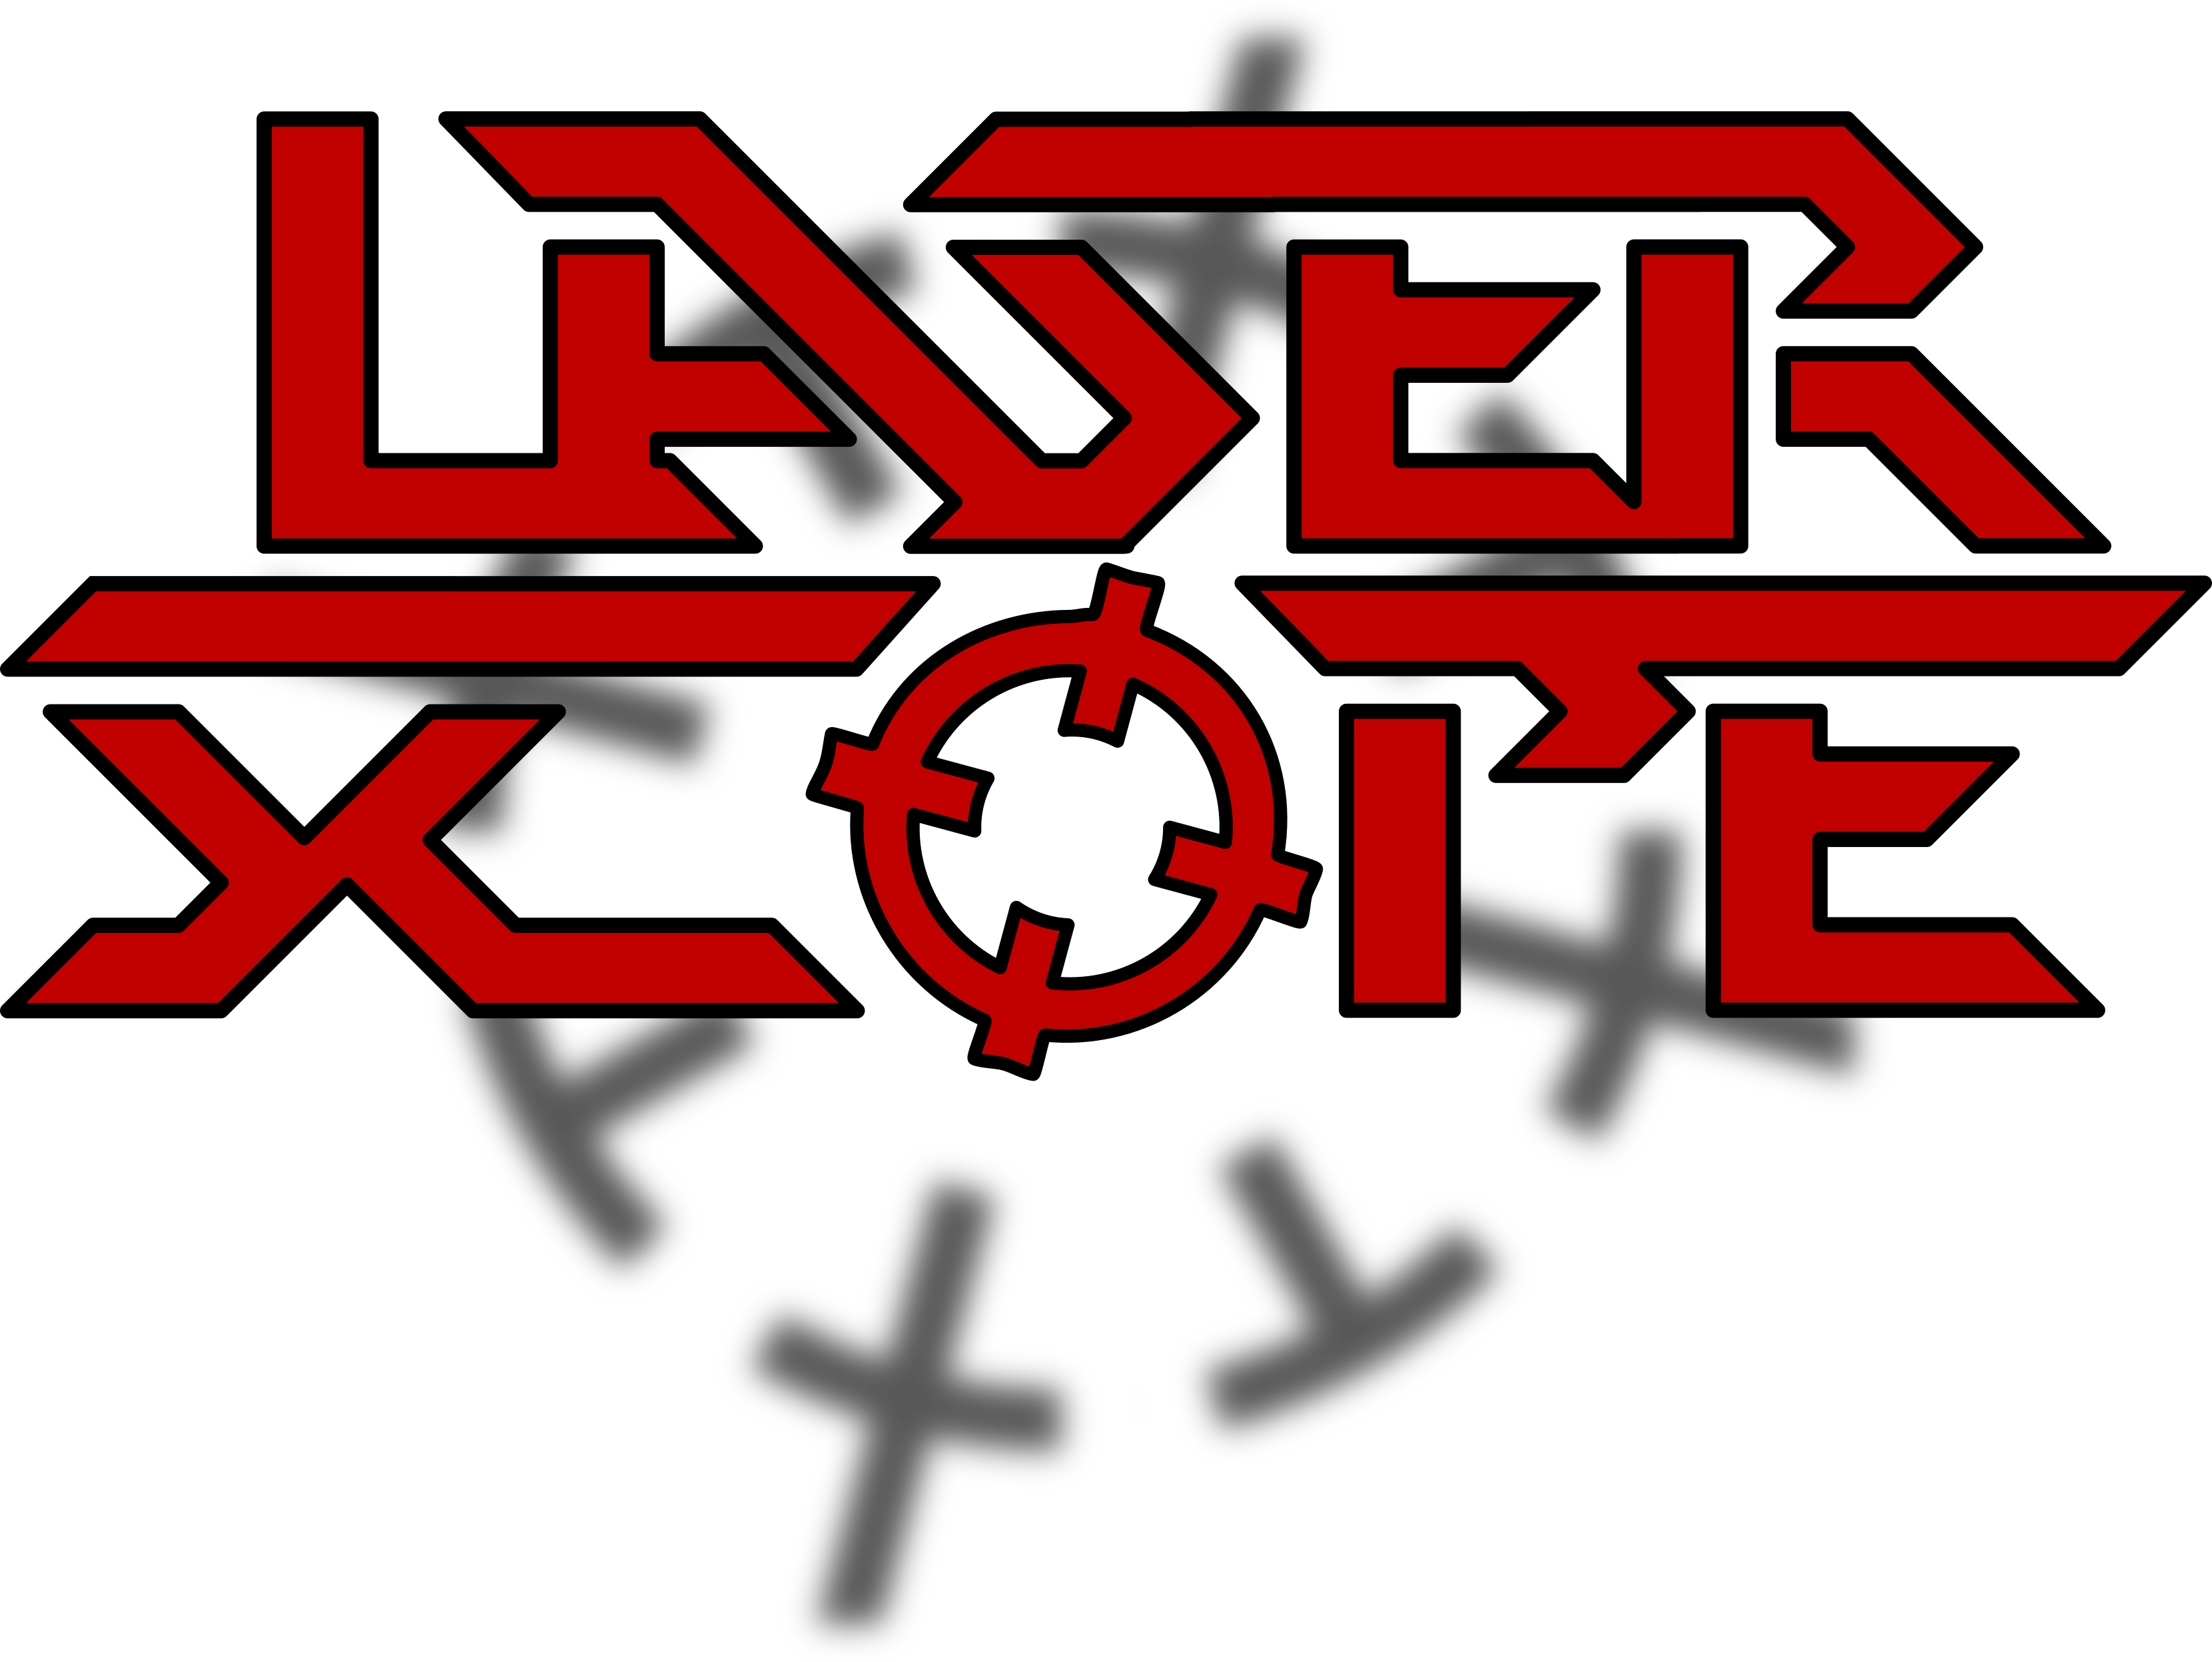
Bandbiographie
Gegen 2021 begannen Thomas (Schlagzeug), Christian (Bass) und Moritz (Gitarre) gemeinsam zu Proben und Songs zu schreiben. Das Line-up wurde Ende 2021 mit Jens (Gitarre) und Anfang 2022 mit Max (Gesang) vervollständigt – LASER SCOPE war geboren. Im Laufe des Jahres entstanden weitere Songs, sodass im Sommer 2023 mit EP-Aufnahmen begonnen wurde und 2024 der erste Auftritt folgte.

Kontaktdaten:
- E-Mail: kontakt@laser-scope.de
- Tel.: +49 160 92307857 (Thomas Meier)
- Homepage: www.laser-scope.de
- Instagram: https://www.instagram.com/laserscopeofficial
- Facebook: http://facebook.com/laserscopeofficial
- YouTube: https://www.youtube.com/@laserscopeofficial

Alle in diesem Electronic Press Kit enthaltenen Bilder, Texte und Videos dürfen von der Presse und von Vertragspartner:innen von Laser Scope unentgeltlich im Rahmen der Berichterstattung und Bewerbung genutzt werden.

